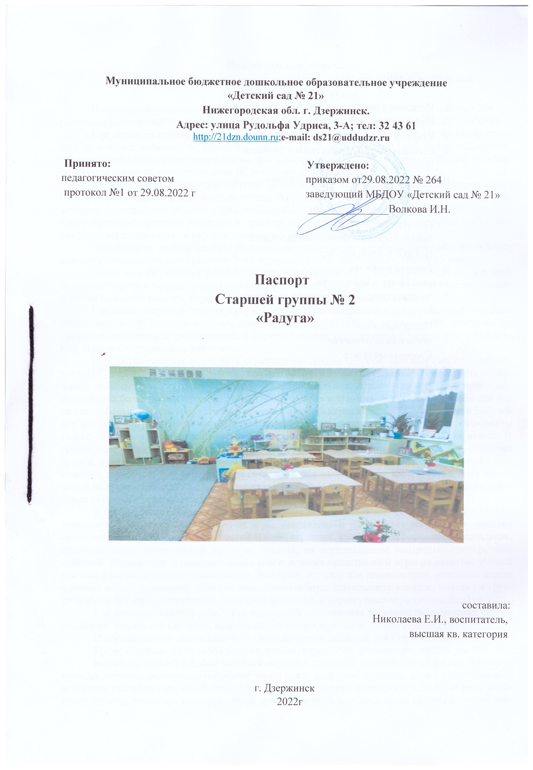

СОДЕРЖАНИЕ

- Пояснительная записка
- Информационный лист
- Развивающая предметно–пространственная, игровая среда в старшей группе
- Социально-коммуникативное развитие
Центр сюжетно-ролевых игр
Патриотический и краеведческий Центр
Центр ОБЖ и ПДД
- Познавательное развитие
Центр дидактических игр
Центр природы и экспериментирования
Центр строительных игр
- Речевое развитие
Речевой Центр и библиотека
- Художественно-эстетическое развитие
Музыкально-театральный Центр
Центр искусства
- Физическое развитие
Спортивный Центр
- Перспективный план развития предметно-пространственной среды группы

Пояснительная записка
Особенности организации развивающей предметно-пространственной
среды в старшей группе.
Насыщенная развивающая предметно-пространственная среда становится основой для организации увлекательной, содержательной жизни и разностороннего развития каждого ребенка.
При переходе ребенка в старшую группу, начинает меняться его психологическая позиция: он впервые начинает ощущать себя старшим среди детей детского сада. Важно поддержать это ощущение такой организацией среды, при которой ребенок будет активно проявлять познавательную активность, самостоятельность, ответственность, инициативу.
Характерной особенностью старших дошкольников является появление интереса к проблемам, выходящим за рамки личного опыта. Через книги и предметы ребенок знакомится с животными и растениями дальних стран, с обычаями и внешним видом разных народов и эпох, с многообразными жанрами живописи и другими видами искусства, поэтому в группе особое место занимает центр книги, в котором появляются энциклопедии, журналы и т.п.
Пространство группы разбито на небольшие полузамкнутые микро-пространства (в которых могут находиться одновременно 3—6 человек). Чтобы дети вместе с воспитателем
могли по собственному замыслу менять пространственную организацию среды: для этой цели используются ширмы, отрезы ткани, крупный модульный материал или обычные картонные коробки большого размера, окрашенные или оклеенные пленкой.
Предметно-игровая среда строится в группе так, чтобы дети могли участвовать во всем многообразии игр: сюжетно-ролевых, строительно-конструктивных, режиссерских, театральных, народных, хороводных, развивающих, в играх с готовым содержанием и правилами, в подвижных играх и спортивных развлечениях.
В сюжетно-ролевых играх дети отражают различные сюжеты: бытовые (магазин, семья), трудовые (строительство дома, доктор, школа), общественные (праздники, путешествия), содержание любимых литературных произведений и кинофильмов. Атрибутика игр для старших дошкольников более детализирована. Размер оборудования и игрушек лучше небольшой — для игр на столе. Большая часть оборудования хранится в коробках, на которых есть картинка и надпись для узнавания игры: дети самостоятельно определяют, в какие игры будут играть. Развернуты только те игры, в которые дети играют; игры могут длиться несколько дней и даже недель. В группе имеется коробка с бросовым материалом, пластиковой и картонной упаковкой, отходами бумаги, ткани, меха, кожи, картона и других материалов для изготовления по ходу игры недостающих атрибутов. Для разыгрывания сюжетов в режиссерской игре набор игрушечных персонажей размером примерно в ладонь взрослого, бросовый материал и инструменты, а также некоторые схемы-образцы, фотографии декораций и кукол.
В группе специальное место и оборудование выделено для игротеки. Это дидактические, развивающие и логико-математические игры, направленные на развитие логического действия сравнения, логических операций классификации, сериации, узнавание по описанию, воссоздание, преобразование, ориентировку по схеме, модели, на осуществление контрольно-проверочных действий. Появляются и познавательные книги ,а также представлены игры на развитие умений счетной и вычислительной деятельности. Замечено, что старшие дошкольники, умеющие играть в разные игры с правилами, успешно осваивают учебную деятельность в школе, поэтому в группе появляются игры с правилами: это и лото, и домино, и маршрутные игры («ходилки»).
Для развития связной речи, стимулирования воображения и творчества в речевом центре появилось множество картинок, вырезанных из старых журналов.
Изобразительная деятельность — одна из самых любимых для старших дошкольников.
Кроме обычных материалов (бумага, картон, карандаши, фломастеры, краски, кисти),
включены схемы способов создания образов с помощью разнообразных техник При организации детского экспериментирования стоит новая задача — показать детям различные возможности инструментов, помогающих познавать мир, например микроскоп. Важная роль в развитии ребенка отводится конструктивной деятельности. Для этого в среде группы имеются конструкторы и строительные наборы, выполненные из разных материалов (пластика, дерева, металла), напольные и настольные, с разнообразными способами крепления деталей, разной тематической направленности. Кроме самих наборов, имеются разнообразные схемы- образцы построек, альбомы с фотографиями архитектурных сооружений и детских построек, тетради для зарисовки схем созданных детьми конструкций. Наряду с художественной литературой в книжном уголке должны быть представлены справочная, познавательная литература, общие и тематические энциклопедии для дошкольников. Книги расставлены в алфавитном порядке, как в библиотеке, или по темам — природоведческая литература, сказки народные и авторские, литература о городе, стране.
В группе представлена индивидуализация воспитанников (стена «Я пришел», портфолио, мешочки с секретами и тп). Привлекают старших дошкольников возможности
изменения имиджа, внешнего вида. Для этого внесены в группу зеркала, детали одежды (центрряжания).
Для старших дошкольников расширяются возможности познания родного края.
В старшем дошкольном возрасте воспитатель продолжает расширять область социально- нравственных ориентаций и чувств детей.
В группе отводится место, в котором постоянно вывешиваются картинки с различными ситуациями, отражающими поступки людей и варианты реагирования на это («+» — правильно, возможно; «–» — так поступать нежелательно).
В группе создаются различные центры активности:
- центр познания обеспечивает решение задач познавательно- исследовательской деятельности детей знакомства с социальным миром (развивающие и логические игры, речевые игры, игры с буквами, звуками и слогами; опыты и эксперименты);
- центр природы обеспечивает решения задач по экологическому воспитанию(альбомы, игры, макеты );
- центр изобразительной деятельности обеспечивает решение задач активизации творчества детей (режиссерские и театрализованные, музыкальные игры и импровизации, художественно-речевая и изобразительная деятельность);
-игровой центр обеспечивает организацию самостоятельных сюжетно-ролевых игр, режиссерских и театрализованных игр;
- уголок книги обеспечивает литературное развитие дошкольников;
-спортивный уголок обеспечивает двигательную активность и организацию здоровьесберегающей деятельности детей
- уголок безопасности обеспечивает решение задач по формированию основ
безопасного поведения (макеты, игры, демонстрационные альбомы)
Место расположения группы - второй этаж
Площадь группы:
Общая площадь:
-Игровая-48,1 кв.м;
-Санузел-11,97 кв.м;
-Спальня-51,1 кв.м;
-Раздевалка-15,99 кв.м.
Количество детей в группе: общее количество детей -24, мальчиков-12, девочек- 12.
Оснащение группы.
1.Стеллажи игровые.
2.Стеллажи дидактические.
3.Этажерки дидактические.
4.Стеллаж для театра и сюжетно- ролевых игр.
5.Стеллаж для комнатных растений.
6. Набор детской мебели.
7.Доска учебная.
9.Коврограф с набором дидактических игр.
10.Полка для книг. «Библиотека».
11.Детская мебель: столы-12шт. - 2х.местных., стулья -24.
12. Смартдоска.
13.Ноутбук.
14.Набор детской мягкой мебели(диван и пуфы).
15. Экспериментальная лаборатория на колёсиках.
Приемная комната.
Иформационный стенд для родителей «Для вас родители»: рубрики «Вот как мы живем», «Это интересно», «Меню», «Спрашивайте, мы отвечаем», «наши дела»; папка с информацией для родителей; ширма «Наше творчество»; Тематические выставки
Индивидуальные раздевальные шкафы -33шт.

ФИО Николаева Елена Ивановна

Образование: среднее профессиональное

Должность воспитатель

Стаж работы 33 года, высшая кв. категория

Развивающая предметно–пространственная, игровая среда в старшей группе
В старшем дошкольном возрасте происходит интенсивное развитие интеллектуальной, нравственно-волевой и эмоциональной сфер личности. Переход в подготовительную группу связан с изменением психологической позиции детей: они начинают ощущать себя старшими среди других детей в детском саду.
Предметно-развивающая среда организована так, чтобы каждый ребѐнок имел возможность заниматься любимым делом. Размещение оборудования по секторам позволяет детям объединиться подгруппами по общим интересам (конструирование, рисование, ручной труд, театрально-игровая деятельность; экспериментирование). Обязательными в оборудовании являются материалы, активизирующие познавательную деятельность: развивающие игры, технические устройства и игрушки и т. д. Широко используются материалы, побуждающие детей к освоению грамоты. При проектировании предметно-развивающей среды в группе выделены следующие основные составляющие: пространство; время; предметное окружение.
Проектирование среды с использованием таких составляющих, позволяет представить все особенности жизнедеятельности ребенка в среде. Успешность влияния развивающей среды на ребенка обусловлена его активностью в этой среде. Вся организация педагогического процесса предполагает свободу передвижения ребенка. В связи с этим в среде выделены следующие зоны для различных видов активности:1– рабочая; 2. – активная; 3- спокойная
Социально-коммуникативное развитие
Центр сюжетно-ролевых игр
«Школа», «Библиотека», «Космическое путешествие», «Парикмахерская», «Магазин», «Больница», «Кафе», «Ветлечебница», «Семья»
- Куклы — «мальчики» и «девочки» разных размеров.
- Набор для кухни (плита, гриль, кукольные сервизы (кухонный, столовый, чайный).
- Наборы овощей и фруктов. Весы и касса. Сумки.
- Набор для уборки.
- В домике мини-куколки: Коляска для кукол. Кроватка кукольная. Ванночки для купания кукол. Комплекты одежды для кукол по сезонам, комплекты постельных принадлежностей для кукол, кукольная мебель, атрибуты для ряженья., и др. аксессуары
- Небольшой домик с мебелью и мелкими куклами для игры в семью.
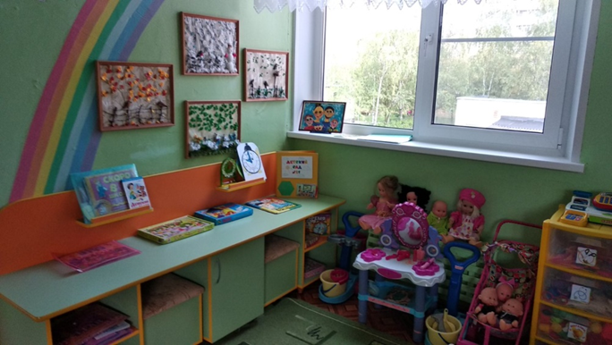

Патриотический и краеведческий центр
Содержание центра направлено на формирование патриотических чувств, знаний об истории родного города и края, знакомит детей с символикой нашей страны, города, позволяет познакомить детей с истоками фольклора, с народными праздниками, традициями, обычаями и бытом, с народными промыслами России.
- Альбомы и наборы открыток с видами достопримечательностей города Дзержинска, Нижнего Новгорода, Москвы, России.
- Карта Дзержинска
- Альбом «Наш город».
- Книги «Моя золотая Хохлома», «Пушкинские места. Б.Болдино».
- Демонстрационный материал герб, флаг, гимн России
- Альбом «Панорамы Родины»
- Глобус, детские атласы,
- Игры по направлению «Человек в истории и культуре» («От кареты до ракеты», «Охота на мамонта» и т. п.).

Центр ОБЖ и ПДД

Содержание центра направлено на систематизацию знаний детей об устройстве улицы, о дорожном движении. Продолжение знакомства с дорожными знаками. Подведение детей к осознанию необходимости соблюдать правила дорожного движения. Расширение представлений о работе ГИБДД. Воспитание культуры поведения на улице и в общественном транспорте. закрепление знаний правил пожарной, дорожной безопасности, безопасности в быту.
- Полотно с изображением дорог, пешеходных переходов из ткани, чтобы можно было складывать и убирать.
- Мелкий транспорт.
- Макеты домов, деревьев, набор дорожных знаков, светофор.
- Небольшие игрушки (фигурки людей).
- Жезл, фуражки
- Дидактические игры, наглядные пособия по правилам безопасности на дороге, в быту.
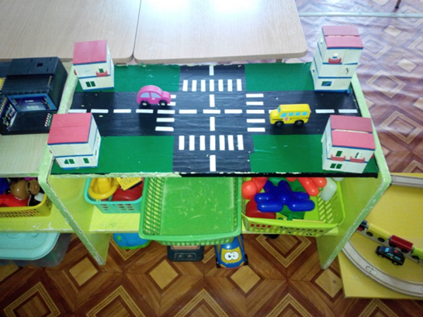

Познавательное развитие
Центр дидактических игр
Центр дидактических игр направлен на развитие сенсорного,зрительного восприятия, развития мелкой моторики рук, развитиеориентировки в пространстве, бинокулярного зрения (одинаковое видениеобеими глазами), тактильных ощущений, воображения. Комплектация:матрѐшки с вкладышами, вкладыши разной формы, набор палочек разныхцветов, игрушки-шнуровки разного вида, сюжетно-дидактические панно спуговицами, кнопками, разные виды мозаик, лото по разным темам,настольно-печатные игры, настенное панно с геометрическими фигурами.
- Мелкая, средняя и крупная мозаика и схемы выкладывания узоров нее.
- Мелкий конструкторы типа «Lego».
- Игра «Танграм».
- Разрезные картинки (8—12 частей, все виды разрезов), пазлы.
- Различные сборные игрушки и схемы их сборки.
- Игрушки-трансформеры, геометрические бусы, игрушки-шнуровки различной сложности.
- Кубики с изображениями.
- Шашки и шахматы.
- Дидактические игры «Развиваем логику», «Ловцы жемчуга»
- Комплекты цифр, математических знаков, геометрических фигур для магнитной доски.
- Занимательный и познавательный математический материал, логико-математические игры (блоки Дьенеша, «Цифры и счет», 3Dкуб «Крестики-нолики», математический планшет, кубики Никитина, «Геоконт-конструктор», игры, разработанные в центре Воскобовича).
- Схемы и планы (групповая комната, групповой участок).
- Рабочие тетради «Математика».
- Наборы объемных геометрических фигур.
- Счеты, счетные палочки.
- Учебные приборы (весы, часы, отвесы, линейки, сантиметры, ростомер для детей и кукол).
- Математические лото и домино.
- Смартдоска

Центр природы и экспериментирования
Центр природы расположен непосредственно у окна.
Цель: обогащение представления детей о многообразии природного мира, воспитания любви и бережного отношения к природе, приобщение детей к уходу за растениями и животными, формирование начал экологической культуры. В центре природы помещены
- Игра «Времена года»
- Календарь природы, календарь погоды.
- Плакаты времена года
- Сюжетные карточки «Времена года»
- Комнатные растения по программе с указателями, «алгоритм» ухода за комнатными растениями.
- Лейки, опрыскиватель, палочки для рыхления почвы кисточки.
- Настольно-печатные дидактические игры для формирования первичных естественнонаучных представлений («Дары природы»,
«Времена года», «Как зовут деревце», «Ходит, плавает, летает» «Звери наших лесов»).
Рядом расположен центр экспериментирования, где мы проводим простейшие опыты, развиваем мышление детей, любознательность, познавательную активность. Предметное наполнение центра экспериментирования включает в себя: •Лупа, большая и маленькая
- Ёмкости для воды
- Ёмкость с песком
- Камешки плавающие и тонущие
- Пластилин плавающий
- Шарики воздушные
- Формочки
- Палочки разной длины
- Нитки, проволока
- Металлическая ѐмкость
- Ящик для пособий.
- Природный материал: песок, вода, глина, камешки, ракушки, минералы, различные семена и плоды, кора деревьев,
- Сыпучие продукты: горох, манка, мука, соль, сахарный песок, крахмал.
- Емкости разной вместимости, ложки, лопатки, палочки, воронки, сито.
- Аптечные и песочные часы, безмен.
- Магниты.
- Вспомогательные материалы (пипетки, оргстекло, шпатели, вата, марля).
- Соломка для коктейля разной длины и толщины.
- Передники
- Емкость для мусора, инвентарь для уборки.

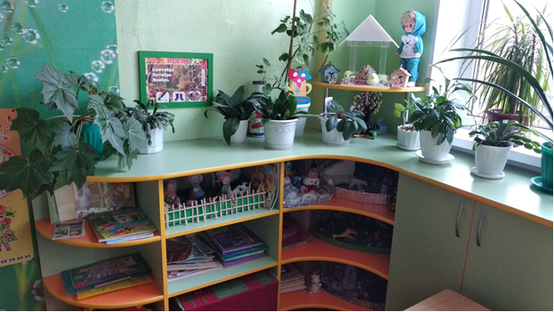

Центр строительных игр
В центре строительных игр собраны технические игрушки: крупные, средние и мелкие машины, спецтехника - самосвалы, грузовики, железная дорога. Здесь же находится мелкий, средний и крупный строительный материал основных цветов и однотонный для сооружения построек, конструктор «Лего» и игрушки для обыгрывания, простейшие схемы
построек и алгоритм их выполнения, набор «Юный строитель», металлический конструктор.

Речевое развитие.
Речевой центр и библиотека
В речевом центре дети овладевают речью, как средством общения и культуры; развивается связная, грамматически правильная речь, знакомятся с книжной культурой, детской литературой .
- Полка для книг.
- Пособия для воспитания правильного физиологического дыхания («Мыльные пузыри», надувные игрушки).
- Предметные картинки и сюжетные картинки.
- «Алгоритмы», схемы, мнемотаблицы.
- Материалы для звукового и слогового анализа и синтеза, анализа и синтеза предложений (разноцветные фишки, магниты, флажки ).
- Дидактические игры («Слоговое лото», «Слоговое домино», «Определиместо звука», «Подбери слова», «Синий — зеленый», «Разноцветные листья», «Веселый повар», Лото, домино.
- Стол, два стульчика, мягкий диван.
- Детские книги по программе и любимые книги детей.
- Два-три постоянно сменяемых детских журнала.
- Детские энциклопедии, справочная литература по всем отраслям знаний, словари и словарики, книги по интересам, книги по истории и культуре русского и других народов.
- Иллюстративный материал в соответствии с рекомендациями программы (репродукции картин известных художников).

Художественно-эстетическое развитие.

Музыкально-театральный центр.

Театрализованная деятельность помогает воспитывать творческую и гармоническую личность, является одним из самых эффективных методов
обучения и развития творческих способностей у детей. Играя в игры-драматизации ребенок входит в образ, перевоплощается в героя. Живет его жизнью.
- Большая ширма, маленькие ширмы для настольного театра.
- Ящик для костюмов.
- Костюмы, маски, атрибуты, элементы декораций для постановки нескольких сказок.
- Куклы и игрушки для различных видов театра (плоскостной, стержневой, кукольный, настольный, магнитный, бумажный, пальчиковый, бибабо).
- Магнитофон и диски с записью музыки для спектаклей.
- Зеркало
- Детские музыкальные инструменты: дудочка, свистульки, барабан, бубен, губная гармошка, маракасы, трещотка, погремушки, музыкальные игрушки..
- Диски с записью детских песенок и музыкальных произведений (по программе).
- 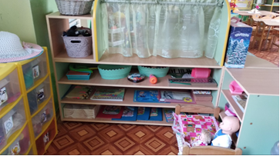
Центр искусства
В центре искусства дети знакомятся с основами живописи, скульптуры, графики, народно-прикладным искусством. Учатся осознанно использовать элементарные основы изобразительной грамоты, выражать свои представления об окружающей действительности, передавать в рисунке настроение, характер образа, выражать к нему свое отношение. У детей развивается познавательная активность, любознательность, стремление к самостоятельному размышлению, творчество.
- Восковые и акварельные мелки.
- Цветной мел.
- Гуашевые, акварельные краски.
- Фломастеры, цветные карандаши.
- Пластилин, глина.
- Цветная и белая бумага, картон, обои, наклейки, ткани, нитки, ленты, тесьма, самоклеящаяся пленка, природный материал, старые открытки, проспекты, плакаты, журналы, необходимые для изготовления детьми поделок.
- раскраски
- Контейнер с бусинками, контейнер с бисером.
- Рулон простых белых обоев.
- Кисти, палочки, стеки, ножницы.
- Трафареты, печатки
- Клей
- Доски для рисования мелом, для рисования фломастерами, маленькие доски для индивидуальной работы.
«Волшебные экраны» .

Физическое развитие

Подвижные игры дают большую возможность для благоприятного воздействия на здоровье и физическое развитие детей. Подвижные игры дают возможность для развития у детей ловкости, быстроты движения, свободная деятельность является для детей доступной, дает возможность каждому поступать сообразно своим возможностям. В спортивном центре есть массажные мячи, коврики и дорожка, канат, большие и малые мячи, обручи, мячи и мешочки для метания, кольцеброс, «Твистер», «Дартс», косички, кегли, картотека и атрибуты для проведения подвижных игр, картотека пальчиковых и глазных гимнастик а также индивидуальные коврики, необходимые для проведения утренней гимнастики.

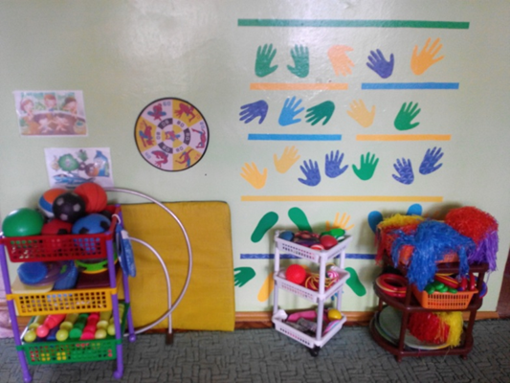

Перспективный план развития развивающей предметно- пространственной среды группы

Наименование | имеется в наличии | перспектива
Автомобили (крупного размера)  Автомобили (разной тематики, мелкого размера)  Альбомы по живописи и графике  Балансиры разного типа  Бинокль/подзорная трубаБирюльки  Большой детский атлас  Большой настольный конструктор деревянный с неокрашенными и цветными элементами  Весы детские  Ветряная мельница (модель)  Витрина/лестница для работ по лепке  Головоломки-лабиринты  Графические головоломки | +  +  +  -  +  +  +  +  +  +  +  -  +  +  + | +  +  +
(лабиринты, схемы маршрутов персонажей и т.п.) в виде отдельных бланков, буклетов, настольно- печатных игр | + | +
Детский атлас (крупного формата) | 1 | 0
Детский набор музыкальных инструментов | 0 | 1
Дидактическая доска с панелями -комплект | 1 | 0
Диски с видеофильмами с народными песнями и плясками | 1 | 0
Домино логическое | 1 | 3
Домино логическое с разной тематикой - комплект | 2 | 2
Звери и птицы объемные и плоскостные (из разного материала, мелкого размера) - комплект | 2 | 0
Звуковой молоток (ударный музыкальный инструмент) | 1 | 0
Игра на составление логических цепочек произвольной длины | 1 | 0
Игра-набор "Городки" | 0 | 1
Игровой комплект для изучения основ электричества | 0 | 1
Игрушки-головоломки (сборноразборные из 4-5 элементов) - комплект | 1 | 0
Игрушки-забавы с зависимостью эффекта от действия - комплект | 1 | 0
Игры-головоломки объемные | 1 | 0
Изделия народных промыслов -комплект | 2 | 0
Календарь погоды настенный | 1 | 0
Книги детских писателей -комплект | 1 | 1
Коврик массажный | 1 | 0

Коврик со схематичным изображением населенного пункта, включая улицы с дорожными знаками и разметкой, строения, | 1 | 0
Коляска-люлька для кукол | 1 | 0
Комплект безопасных световых фильтров для изучения цветов спектра | 0 | 1
Комплект видеофильмов для детей дошкольного возраста | 1 | 0
Комплект из стержней разной длины на единой основе и шариков | 0 | 1
Комплект компакт-дисков с русскими народными песнями для детей дошкольного возраста | 1 | 0
Комплект компакт-дисков со звуками природы | 1 | 0
Комплект конструкторов с соединением в различных плоскостях металлический | 1 | 0
Комплект конструкторов с шиповым быстросъемным креплением деталей настольный | 0 | 1
Комплект конструкторов шарнирных | 0 | 1
Комплект костюмов по профессиям | 0 | 1
Комплект строительных деталей напольный с плоскостными элементами | 1 | 0
Комплект транспортных средств к напольному коврику  «Дорожное движение» | 1 | 1
Конструктор магнитный - комплект | 1 | 0
Конструктор с соединением в различных плоскостях пластиковый настольный - комплект | 1 | 0
Конструкция из желобов, шариков и рычажного механизма для демонстрации понятий «один – много», «больше – меньше», действий сложение и вычитание в пределах 5 | 1 | 0
Конструкция из желобов, шариков и рычажного механизма для демонстрации понятий один-много, больше-меньше, сложение-вычитание в пределах 10 | 0 | 1
Коробочка с 2 сообщающимися отделениями и 10 шариками для наглядной демонстрации состава числа | 0 | 1
Куклы (крупного размера) | 1 | 0
Куклы (среднего размера) | 4 | 1
Куклы-младенцы разных рас и с гендерными признаками | 2 | 0

Кукольная кровать  Кукольный дом с мебелью (дерево) - комплект | 1  1 | 0  0
Лук со стрелами | 0 | 0
Матрешка 5-ти кукольная | 1 | 0
Механическая заводная игрушка разных тематик | 5 | 0
Модуль-основа для игры - кухня | 1 | 0
Модуль-основа для игры - магазин | 2 | 0
Модуль-основа для игры -мастерская | 0 | 1
Модуль-основа для игры -парикмахерская | 1 | 0
Модуль-основа для игры -поликлиника | 1 | 0
Мозаика разной степени сложности | 5 | 0
Мозаика с плоскостными  элементами различных геометрических форм | 1 | 0
Мольберт двухсторонний | 1 | 1
Музыкальные диски для детей дошкольного возраста | 8 | 0
Мягкая «кочка» с массажной поверхностью ⁴ ²
Мяч прыгающий | 3 | 0
Мяч футбольный | 0 | 1
Набор - железная дорога | 1 | 1
Набор "лото": последовательные числа | 1 | 0
Набор "Парковка" (многоуровневая) | 1 | 0
Набор «Мастерская» ¹ ⁰
Набор 5-ти детских музыкальных инструментов | 0 | 1
Набор Аэродром (трансформируемый) | 0 | 1
Набор Бензозаправочная станция гараж (для мелких автомобилей) | 1 | 0
Набор бусин для нанизывания и класификации по разным признакам | 1 | 0
Набор военной техники (мелкого размера) | 1 | 0
Набор деревянных игрушек-забав | 1 | 0
Набор для завинчивания элементов разных форм, размеров и цветов | 1 | 1
Набор для наглядной демонстрации числовой шкалы, математического действия умножение, понятия «равенство», действия рычажных весов, сравнения масс | 1 | 0
Набор для составления узоров по схемам | 5 | 0
Набор знаков дорожного движения | 1 | 0
Набор игрушек для игры с песком | 5 | 0
Набор из 5-ти русских шумовых инструментов  (детский) | 0 | 1

Набор из геометрических тел и карточек с изображениями их проекций в трех плоскостях | 0 | 1
Набор из двух зеркал для опытов с симметрией, для исследования отражательного эффекта | 1 | 0
Набор из мягкого пластика для плоскостного конструирования | 1 | 0
Набор из рычажных весов с объемными чашами и комплектом гирь и разновесов для измерения и сравнения масс и объемов | 0 | 1
Набор интерактивный коммуникативный игровой | 0 | 1
Набор картинок для иерархической классификации | 1 | 0
Набор карточек по народному ремесленному делу | 1 | 0
Набор карточек с гнездами для составления простых арифметических задач | 2 | 0
Набор карточек с изображением знаков дорожного движения | 1 | 0
Набор карточек с изображением предмета и названием | 1 | 0
Набор карточек-цифр с замковыми креплениями | 0 | 1
Набор кораблей и лодок (водный транспорт) | 1 | 0
Набор кубиков с буквами ¹ ⁰
Набор кубиков с цифрами и числовыми фигурами | 1 | 0
Набор кукольной одежды -комплект | 3 | 0
Набор кукольных постельных принадлежностей | 3 | 0
Набор кухонной посуды для игры с куклой | 2 | 0
Набор материалов Монтессори | 5 | 5
Набор мебели для кукол | 1 | 0
Набор медицинских принадлежностей | 2 | 0
Набор муляжей овощей и фруктов | 3 | 0

Набор мягких модулей | 1 | 0
Набор мячей (разного размера, резина) | 1 | 0
Набор объемных вкладышей по принципу матрешки | 2 | 0
Набор объемных тел для группировки и сериации  (цвет, форма, величина) | 1 | 0
Набор пазлов - комплект | 1 | 0
Набор пальчиковых кукол по сказкам - комплект | 3 | 1
Набор парикмахера | 1 | 0
Набор парных картинок на соотнесение (сравнение):  найди отличия, ошибки (смысловые) комплект | 3 | 0
Набор печаток | 2 | 1
Набор полых геометрических тел для сравнения объемов и изучения зависимости объема от формы тела | 1 | 0
Набор принадлежностей для наблюдения за насекомыми и мелкими объектами | 0 | 1
Набор пробирок большого размера | 1 | 0
Набор проволочных головоломок | 1 | 0
Набор продуктов для магазина | 1 | 0
Набор протяженных объемных элементов с волнистой рабочей поверхностью и тактильными деталями | 1 | 0
Набор разноцветных кеглей с мячом | 1 | 0
Набор разрезных овощей и фруктов с ножом и разделочной доской | 5 | 0
Набор репродукций картин великих сражений | 1 | 0
Набор репродукций картин о природе | 2 | 0
Набор репродукций картин русских художников - иллюстраций к художественным произведениям  Набор самолетов (мелкого размера) | 1 | 0
 | 1 | 0
Набор самолетов (среднего размера)
 | 1 | 2
Набор солдатиков (мелкого размера) | 1 | 0
Набор специальных карандашей к набору двухсторонних досок для обучения письму | 5 | 0
Набор столовой посуды для игры с куклой | 2 | 0
Набор счетного материала в виде соединяющихся между собой цветных фигур | 0 | 3
Набор таблиц и карточек с предметными и условно-схематическими изображениями для классификации по  2-3признакам одновременно | 1 | 0
Набор фантастических персонажей | 1 | 0
Набор фигурок - семья | 1 | 0

Набор фигурок животных Африки с реалистичными изображением и пропорциями | 1 | 0
Набор фигурок животных леса с реалистичными изображением и пропорциями | 1 | 0
Набор фигурок людей - разных профессий | 0 | 1
Набор фигурок людей разных рас | 0 | 1
Набор фигурок людей с ограниченными возможностями | 0 | 1
Набор чайной посуды | 2 | 0
Набор: доска магнитная настольная с комплектом цифр, знаков, букв и геометрических фигур | 1 | 0
Наборы брусков, цилиндров и пр. для сериации по величине (по 1-2 признакам - длине, ширине, высоте, | 1 | 0
Наборы для мальчиков и девочек (машины, город, строительство, набор строительных пластин, животные, железная дорога, семья и т.п.) | 2 | 0
Наборы карточек с изображением количества предметов  (от 1 до 10) и соответствующих цифр | 1 | 0
Наборы моделей: деление на части | 2 | 0
Наглядные пособия по достопримечательностям города  Дзержинска | 3 | 0
Наглядные пособия по традиционной национальной одежде | 0 | 1
Наглядные пособия символики России | 1 | 0
Настенный планшет «Распорядок дня» с набором карточек | 0 | 1
Настольно-печатные игры для подготовительной к школе группы -комплект | + | 0
Настольный конструктор деревянный цветной с мелкими элементами | 2 | 0
Настольный футбол или хоккей | 1 | 0
Неваляшки разных размеров -комплект | 0 | 1
Обруч (малого диаметра) | 5 | 0
Объемная игра-головоломка на комбинаторику из кубиков, объединенных по 3 или 4 в неразъемные конфигурации | 1 | 0
Перчаточные куклы - комплект | 1 | 0
Пирамида деревянная с квадратными или прямоугольными элементами | 1 | 0
Планшет с передвижными цветными фишками для выполнения заданий с самопроверкой | 0 | 1

Подъемный кран (крупного размера) | 1 |  | 0
Постер (репродукция) произведений живописи и графики, также для знакомства с различными жанрами живописи - комплект | 3 |  | 1
Приборы домашнего обихода -комплект | 1 |  | 0
Развивающее панно, лэпбуки | 5 |  | 0
Разрезные предметные картинки, разделенные на 2-4 части (по вертикали и горизонтали) -комплект | 1 |  | 0
Разрезные сюжетные картинки (8-16 частей), разделенные прямыми и изогнутыми линиями комплект | 1 |  | 5
Ракета (среднего размера) | 0 |  | 1
Рамки и вкладыши тематические | 1 |  | 0
Серии картинок (до 6-9) для установления последовательности событий (сказочные и реалистические истории, юмористические ситуации) | 1 |  | 0
Серии картинок: времена года (пейзажи, жизнь животных, характерные виды работ и отдыха людей) | 1 |  | 0
Скакалка детская | 1 |  | 0
Скорая помощь (машина, среднего размера) | 2 |  | 0
Стержни с насадками (для построения числового ряда) | 0 |  | 2
Стол для экспериментирования с песком и водой | 1 |  | 0
Сюжетные картинки с разной тематикой, крупного и мелкого формата - комплект | 1 |  | 0
Танграм | 1 |  | 0
Тележка-ящик (крупная) | 1 |  | 1
Телескопический стаканчик с крышкой | 0 |  | 1
Телефон игровой | 5 |  | 0
Увеличительная шкатулка | 0 |  | 1
Установка для наблюдения за насекомыми | 0 |  | 1
Фигурки домашних животных с реалистичными изображением и пропорциями - комплект | 1 |  | 0
Физическая карта мира (полушарий) | 1 |  | 0
Часы игровые | 2 |  | 0
Часы магнитные демонстрационные | 1 |  | 0
Чашка Петри | 0 |  | 1
Чековая касса игровая | 2 |  | 0
Числовой балансир (на состав числа из двух меньших чисел) | 1 |  | 0
Шахматы  Шашки | 1 |  | 0
 | 5 | 0
Ширма для кукольного театра, трансформируемая | 0 | 1
Шнуровка различного уровня сложности - комплект | 3 |  | 0
Элементы костюма для уголка ряжения - комплект | 1 |  | 1

Общее оборудование:
Образовательные и развивающие информационные технологии

Интерактивная система для групповой работы  (интерактивная доска, ноутбук) | +

Методическое обеспечение
Старшей группы №2

1 Социально- коммуникативное развитие
1.Петрова В.И.«Этические беседы с детьми 4-7 лет,-М.: Мозаика- Синтез,2020г\
2.АбрамоваЛ.В.,И.Ф.Слепцова «Социально – коммуникативное развитие дошкольников (подготовительная группа)»- М.: Мозаика- Синтез, 2020г
3.Куцакова Л.В. «Трудовое воспитание в детском саду: Для занятий с детьми 3-7 лет, - М.:
Мозаика - Синтез, 2020г
4. Т.Ф.Саулина «Знакомим дошкольника с правилами дорожного движения. Для занятий с детьми 3-7 лет » /ФГОС ДО - М.: Мозаика - Синтез, 2020г
5.БелаяК.Ю.«Формирование основ безопасности у дошкольников. Для занятий с детьми 3-7 лет» ФГОС ДО М.: Мозаика - Синтез, 2020г
6.КостюченкоМ.П. «Образовательная деятельность на прогулках. Картотека прогулок на каждый день по программе «От рождения до школы» под ред. Н.Е вераксы, Т.С. Комаровой
М.А. Васильевой .Старшая группа (от 5-6 лет)- Волгоград: Учитель, 2020г
7.Т.Ф. Саулина «Знакомим дошкольника с правилами дорожного движения.
Для занятий с детьми 3-7 лет » /ФГОС М.: Мозаика - Синтез, 2017 г

2. Познавательное развитие
1.ВераксаН.Е.,ГалимовО.Р.«Познавательно-исследовательская деятельность
дошкольников (4-7лет)»/ФГОС М.: Мозаика - Синтез, 2020г
2.ВераксаН.Е.,Веракса А.Н.«Проектная деятельность дошкольников/ФГОС»
М.: Мозаика - Синтез, 2020г
3.Павлова Л.Ю «Сборник дидактических игр по ознакомлению с окружающим миром» /
ФГОС М.: Мозаика - Синтез, 2020г
4.Дыбина О.В. «Ознакомление с предметным и социальным окружением (5-6 лет) старшая группа»/ ФГОС М.: Мозаика - Синтез, 2020г
5.О.А.Соломненникова «Ознакомление с природой в детском саду, Старшая группа,
М.: Мозаика - Синтез, 2020г
6.И.А.Помораева,В.А.Позина«Занятия по формированию элементарных математических представлений. Старшая группа», М.: Мозаика - Синтез, 2020г

3 Речевое развитие
- В.В.Гербова «Занятия по развитию речи. Старшая группа» ФГОС-
М.: Мозаика - Синтез, 2020г
- «Хрестоматия для чтения детям в детском саду и дома:5-6 лет »-
М: Мозаика- Синтез, 2020г

4 Художественно- эстетическое развитие
1.Т.С.Комарова«Занятия по изобразительной деятельности в детском саду. Старшая группа.» /ФГОС М.: Мозаика - Синтез, 2020г
2.Л.В. Куцакова «Занятия по конструированию в из строительного материала./
Старшая группа./ФГОС (М.: Мозаика - Синтез, 2020г
3.В.В.Гербова,Н.Ф.Губанова, О.В. Дыбина и др. М.: Мозаика - Синтез, 2020г.
4. Примерное комплексно-тематическое планирование к программе «От рождения до школы. Старшая группа/ 2020 г
5. Автор-составитель Арсенина Е.Н.«Музыкальные занятия». Старшая группа.
Волгоград Издательство: Учитель, 2020 г
6.М.Б. Зацепина, Т.В. Антонова «Праздники и развлечения в детском саду 5-7лет».Издательство «Мозаика- Синтез», 2005г.
7.М.А. Давыдова «Сценарии музыкальных календарных и фольклорных праздников» Издательство «ВАКО» 2007 г.
8.М.Б.Зацепина «Музыкальное воспитание в детском саду» для занятий с детьми 2-7 лет. М.: Мозаика - Синтез, 2008г.

5 Физическое развитие
1.БорисоваМ.М.«Малоподвижные игры и игровые упражнения для детей 3-7 лет»/
ФГОС М.: Мозаика - Синтез, 2017
2.Л.И.Пензулаева «Оздоровительная гимнастика. Комплексы упражнений для детей 3-7
лет»/ ФГОС М.: Мозаика - Синтез, 2020 г
3.СтепаненковаЭ.Я. «Сборник подвижных игр 2-7 лет»/
ФГОС М.: Мозаика - Синтез, 2020г
4. Л.И.Пензулаева «Физкультурные занятия в детском саду. Старшая группа»/
ФГОС М.: Мозаика - Синтез, 2020 г
5.Т.Е. Харченко «Бодрящая гимнастика для дошкольников. ФГОС» СПб: ООО
«Издательство «Детство-Пресс»,2020 г
7.КостюченкоМ.П. «Образовательная деятельность на прогулках. Картотека прогулок на каждый день по программе «От рождения до школы» под ред. Н.Е Вераксы, Т.С. Комаровой М.А. Васильевой .Подготовительная группа(от 6-7лет)- Волгоград: Учитель, 2020 г
8.БелаяК.Ю.«Формирование основ безопасности у дошкольников.
Для занятий с детьми 3-7 лет» ФГОС М.: Мозаика - Синтез, 2020 г
9.Нищева Н.В. «Картотека подвижных игр, упражнений, физкультминуток, пальчиковых гимнастик. Изд. 2-е, дополненное. – СПб.: ООО «Детство-Пресс», 2020 г

